**今日动态**

**第十六周 5月26日 星期一 晴**

1. **晨间来园**

出勤：今日来园20人。

1. **户外活动**

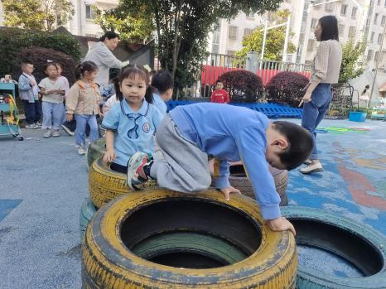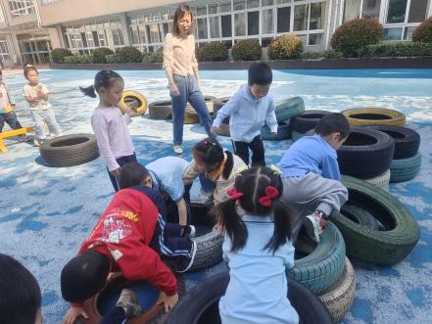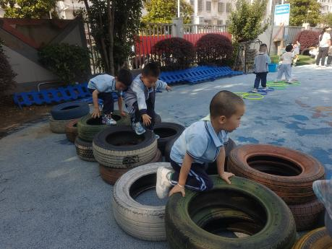

今天我们户外玩的是爬轮胎，孩子们一个个兴奋地冲向摆放在操场上的大型轮胎。他们有的小心翼翼地尝试着如何稳稳地爬上去，有的则已经熟练地穿梭在轮胎之间，展现出非凡的平衡能力和勇气。老师在一旁细心地观察，不时地给予指导和鼓励，确保每个孩子都能在安全的环境下享受游戏的乐趣。

1. **集体活动**

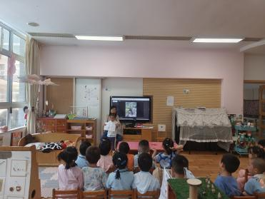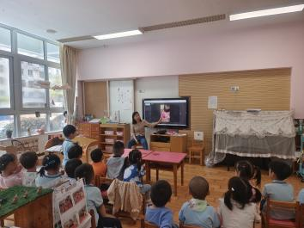

今天的活动是综合《夏天到了》，随着气温逐渐升高，夏天已悄然而至。人们纷纷换上了短袖、短裙、凉鞋，一些消暑降温的食品也应运而生。在炎热的夏天，许多昆虫也出来活动了，青蛙呱呱叫，蚊蝇也到处打转……本次活动主要是引导幼儿了解夏天，知道夏天的主要特征，从而产生对夏天的喜爱之情。

1. **温馨提示**

随着气温逐渐升高，夏季已经悄然而至。在幼儿园这个大家庭里，孩子们的健康成长是我们最关心的事情。为了确保孩子们能够度过一个愉快、健康的夏天，以下是一些夏季幼儿园保健的小提示：

首先，注意防暑降温。夏季阳光强烈，气温高，孩子们容易中暑。因此，幼儿园会确保教室和活动场所通风良好。同时，我们也会提醒孩子们多喝水，避免长时间暴露在烈日下。

其次，注意饮食卫生。夏季是细菌滋生的高峰期，食物容易变质。因此，幼儿园会加强食品安全管理，确保孩子们吃到的食物新鲜、卫生。我们也会引导孩子们养成良好的饮食习惯，不乱吃零食，不吃生冷食物。

最后，关注孩子们的身体状况。夏季孩子们容易出汗，导致体内水分和电解质失衡。因此，我们会密切关注孩子们的身体状况，及时发现并处理异常情况。同时，我们也会教育孩子们如何保护自己，避免受到意外伤害。